С. Григорьев
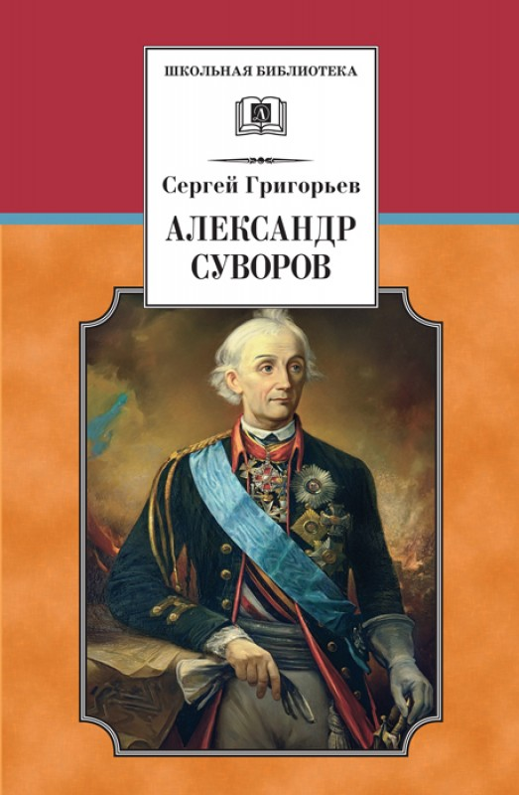
«Александр Суворов»
Повесть Сергея Григорьева посвящена великому русскому полководцу, генералиссимусу Александру Васильевичу Суворову (1730–1800). Автор описывает жизнь удивительного человека и великого полководца, начиная с одиннадцатилетнего возраста. Это рассказ о его детстве, юности, зрелых годах, его выдающихся победах и, конечно, о знаменитом переходе через Альпы.
Военный талант Александра Васильевича Суворова, не проигравшего ни одного сражения, его патриотизм и храбрость, высокое понимание долга, любовь к солдатам сделали его имя бессмертным в истории России.
Читать рассказ - https://libking.ru/books/sci-/sci-history/20732-sergey-grigorev-aleksandr-suvorov.html#book
Слушать рассказ - https://audioknigi.club/grigorev-sergey-aleksandr-suvorov

«Малахов курган»
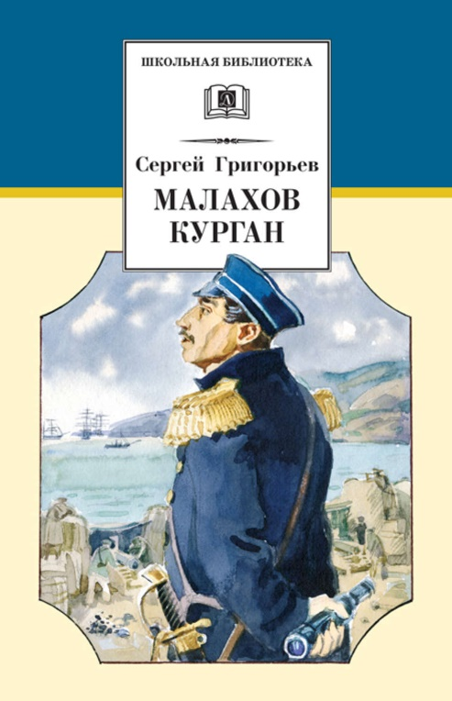
В исторической повести «Малахов курган» Сергея Тимофеевича Григорьева описаны события обороны Севастополя в 1854–1855 годах, во время Крымской войны. Город был осажден с суши и моря совместными военными контингентами Англии, Франции, Турции и Сардинского королевства, во много раз превосходившими силы русской армии и флота в Крыму.
Автор создал героические образы адмиралов Корнилова, Нахимова, Истомина, сражавшихся рядом с офицерами, матросами и простыми жителями города и погибших в боях. Участники Севастопольской обороны навеки покрыли себя неувядаемой славой.
Центральный образ в книге – девятилетний юнга Веня, храбро сражавшийся на бастионе рядом с матросами во время осады города.
Читать рассказ - https://libking.ru/books/narrative/510434-sergey-grigorev-malahov-kurgan.html
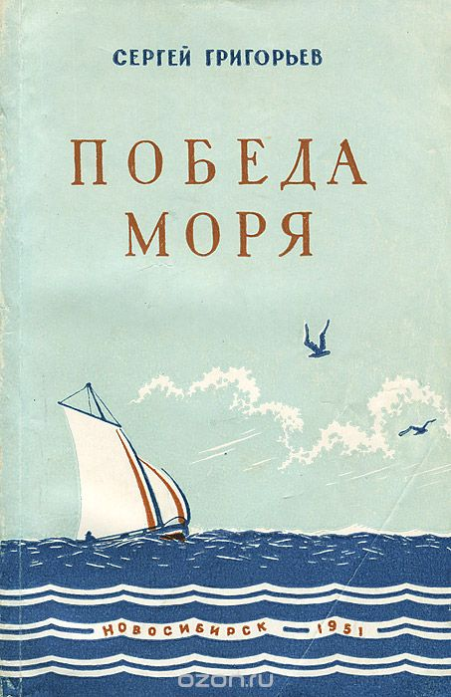
«Победа моря»

Повести "Александр Суворов", "Малахов курган" и "Победа моря" лучшее, что создал Сергей Григорьев. Как всякое настоящее произведение искусства, повести эти завоевали широкий круг читателей, их с одинаковым интересом читают и дети, и взрослые.

Читать книгу (необходима регистрация на сайте Национальной детской библиотеки) - http://arch.rgdb.ru/xmlui/handle/123456789/27711#page/0/mode/2up

Биография писателя - http://kratkaya-biographiya.iusite.ru/1349_grigorev_sergey_timofeevich_8212_kratkie_biografii.htm
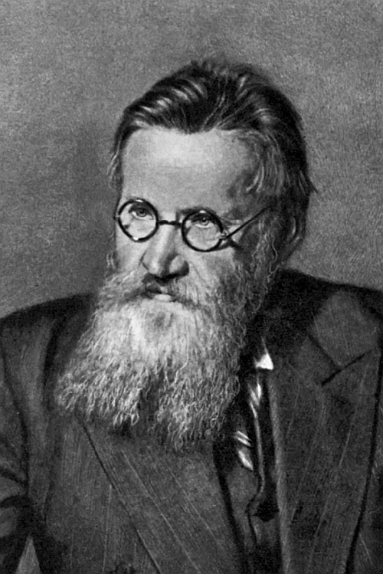
Список произведений - http://az.lib.ru/g/grigorxew_s_t/

